برگزاری کارگاه مهارت های پیش از ازدواج

کارگاه مهارت های پیش از ازدواج
کارگاه آموزش مهارتهای قبل از ازدواج مورخ ۱۶ و۲۳-۲-۹۷ در سایت پردیس با حضور دانشجویان علاقمندومشاور پردیس سرکار خانم نظامی برگزار گردید .در این کارگاه موضوعات مراحل درست ازدواج وکارکردهای هر مرحله ،چگونگی مدیریت جلسات خواستگاری در مرحله ی آشنایی ،مولفه های اصلی تفاهم وسنجش آن ،عشق وروابط عاطفی ،پیش بینی کننده های ازدواج موفق و... مورد بحث وتبادل نظر قرار گرفت وبه سوالات دانشجویان پاسخ داده شد

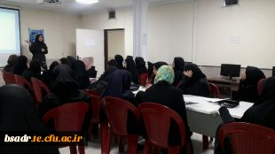 | 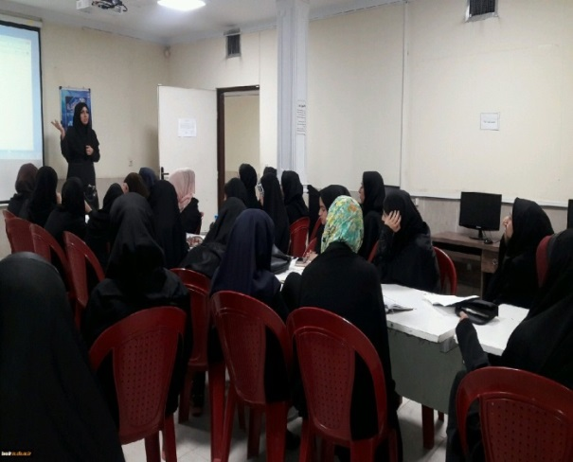
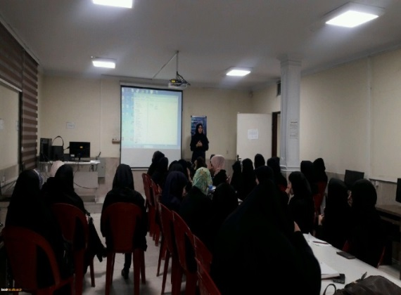

برگزاری کارگاه آواشناسی

کارگاه آواشناسی روز یکشنبه 23/ 2/ 97 برای دانشجویان رشته آموزش زبان و ادبیات فارسی برگزار شد. مبحث آواشناسی از مباحث دروس «مبانی زبان شناسی» است که دانشجویان این رشته، مبحث آواشناسی زبان فارسی را در این کلاس ها فراگرفته اند. در این کارگاه مطالب بیشتری در خصوص آواشناسی تمامی زبانها از جمله زبان عربی و انگلیسی و ترکی زبان شناسی تولیدی، آشنایی با نرم افزار « Praat»، فیلم هایی در خصوص مکانیسم اندامهای آوایی از جمله تارهای صوتی هنگام تولید آوا و نحوه عملگرد زبان، منابع دیگر انرژی در تولید آوا از جمله منابع چاکنایی و نرم کامی (که در کتاب درسی ذکر نشده) و نیز تفاوت لهجه ها هنگام تولید آوا مطالب جالبی مطرح شد. برگزاری این کارگاه را سرکار خانم دکتر سپیده کوهکن دانش آموخته رشته زبان شناسی دانشگاه تربیت مدرس با گرایش آوا شناسی به عهده داشت. این کارگاه به جهت آشنایی عملی دانشجویان با نحوه کار آواشناسان و ابزارهای آواشناسی به شکل تخصصی و ماندگاری بیشتر دروس نظری فراگرفته شده در ذهن دانشجویان و ارتقای سطح کلاس و به دعوت دکتر طهرانی مدرس دروس یاد شده صورت گرفت.

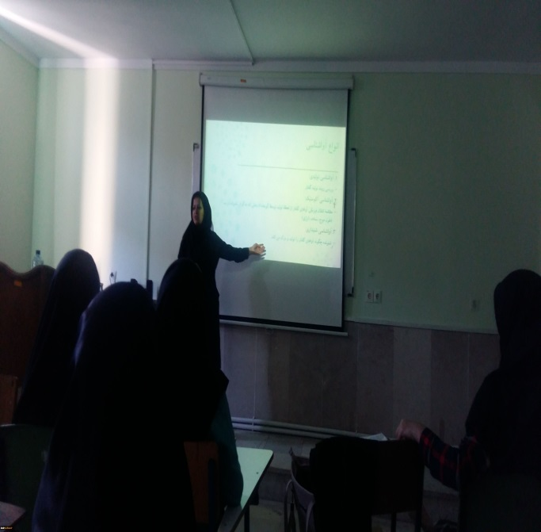 | 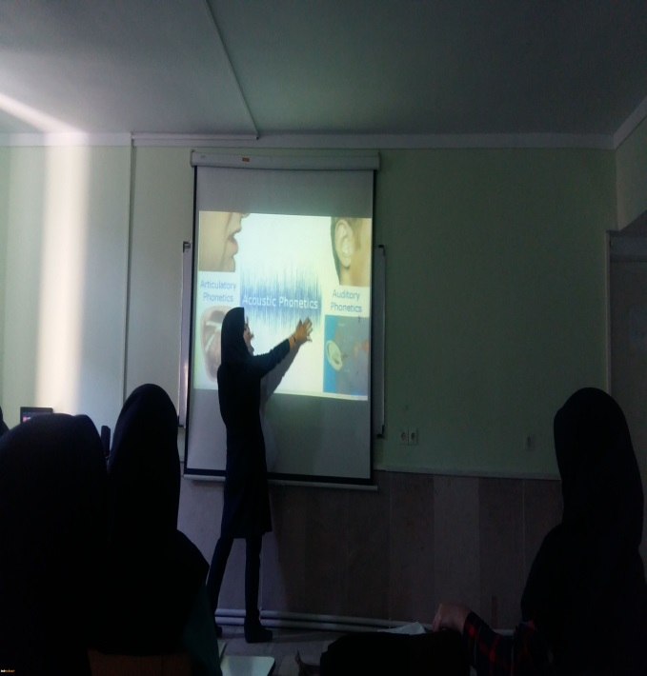

برگزاری کارگاه آموزشی با موضوع کودک آزاری

برگزاری کارگاه آموزشی با موضوع کودک آزاری 2
روز یکشنبه مورخ30/02/1397 کارگاهی با موضوع «کودک آزاری» با سخنرانی دکتر مسعود اسدی در سالن کنفرانس پردیس شهید رجایی برگزار گردید. محور کارگاه بر اساس اهمیت کودک آزاری، بخصوص کودک آزاری جنسی بود. ابتدا دکتر اسدی، مسئله را تعریف و آمار آن در جهان و ایران را بیان کردند.در ادامه انواع کودک آزاری را نام برده و مسائلی از قبیل شناخت علائم و رفتار های کودک و فرد خاطی را مطرح نمودند

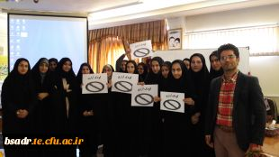 | 